ON TẬP VĂN BẢN THÔNG TIN BUỔI 3
ĐỀ SỐ 5:
Đọc đoạn trích sau và thực hiện các yêu cầu:
LÒ CÒ BẸP
- Mục đích, ý nghĩa, yêu cầu
- Góp phần rèn luyện khả năng ước lượng, di chuyển nhanh nhẹn, khéo léo,...cho người chơi.
- Tạo không khí vui chơi sôi nổi, thư giãn, vui vẻ
- Số lượng, đội hình, địa điểm chơi
- Số lượng người chơi từ 3 – 5 em, nếu đông chia thành nhiều nhóm chơi.
- Địa điểm chơi là sân trường, sân nhà,... sạch sẽ, bằng phẳng.
- Hướng dẫn cách chơi
- Chuẩn bị chơi:
+ Dùng phấn vẽ các ô chơi (trong phạm vi 10 trở lại) và làm “miếng cái” (miếng chàm) bằng 1 miếng nhựa đặc hoặc các sợi dây điện nhỏ thắt lại với nhau vừa vặn tay cầm ném vào các ô chơi
+ Các người chơi “oẳn tù tì” để xếp thứ tự chơi.
- Bắt đầu chơi:
+ Đầu tiên, người chơi thảy “miếng cái” vào ô số 1, lò cò lần lượt từ ô số 2 đến ô số 10 (đến ô số 4 và ô số 5, ô số 7 và ô số 8 được bẹt 2 chân, ô số 9 và ô số 10 thì nhảy quay người lại trước khi bẹt chân) rồi quay về ô 2 nhặt “cái” của mình ở ô số 1 rồi nhay ra ngoài và chơi lần lượt đến ô số 10.
+ Tiếp đó đi “mu – sên”, thảy “cái” ra ngoài, người chơi phải nhảy trên, dưới hoặc xung quanh “cái” tùy đối phương quy định. Nếu quy định trăm điều dễ thì nhảy sao cũng được. Tiếp đó, đi từ ô 7 lần lượt đến ô 1, rồi đi ra ngoài.
+ Hoàn tất các bước trên thì cất được “nhà”: Người chơi đứng xoay lưng, thảy “cái” qua đầu, “cái” rơi vào ô nào thì ô đó là “nhà”. Cất được “nhà” xong thì lại chơi tiếp theo thứ tự các động tác trên của trò chơi.
- Luật chơi
- Nếu đang chơi mà “cái” cán mức (nằm trên vạch vẽ các ô) thì mất lượt phải đợi đến lượt sau mới được đi tiếp. Khi đến lượt chơi tiếp được tiếp tục thảy “cái” vào ô của lượt trước bị hỏng (ví dụ đang thảy đến ô 5 mà cán mức thì đến lượt chơi mới là được tiếp tục thảy “cái” vào ô số 5 để chơi tiếp).
- Khi nhảy vào “nhà”, chủ nhà phải nhảy hai chân, nếu lò cò hoặc nhay chân trước chân sau thì bị cháy “nhà”, “nhà” đó lại trở thành ô trống.
- Khi nhặt “cái” ở bất cứ ô nào đều phải trong tư thế lò cò, chân đứng chân co, cúi người xuống đưa tay nhặt “cái”
(Theo Nguyễn Thị Thanh Thủy, in trong 100 trò chơi dân gian cho thiếu nhi, NXB Kim Đồng, 2014)
Ghi lại chữ cái đứng trước phương án trả lời mà em lựa chọn cho các câu hỏi từ câu 1 đến câu 8 vào bài làm. Với câu 9, 10 các em tự viết phần trả lời vào bài.
Câu 1: Xác định phương thức biểu đạt chính của đoạn trích là:
- Nghị luận
- Thuyết minh
- Biểu cảm
- Miêu tả
Câu 2: Mục đích viết của văn bản trên là:
- Giới thiệu tên trò chơi lò cò bẹp
- Giới thiệu mục đích, ý nghĩa, yêu cầu của trò chơi lò cò bẹp
- Giới thiệu cách thức thực hiện trò chơi lò cò bẹp
- Giới thiệu luật chơi của trò chơi lò cò bẹp
Câu 3: Nhận xét đặc điểm về từ ngữ của văn bản trên
- Sử dụng các con số
- Sử dụng từ chỉ thời gian
- Sử dụng số từ chỉ số lượng chính xác
- Sử dụng từ ngữ mang tính nghệ thuật
Câu 4. Nhận xét về loại từ sử dụng nhiều trong văn bản trên:
- Sử dụng câu chứa nhiều động từ
- Sử dụng câu chứa nhiều danh từ
- Sử dụng câu chứa nhiều động từ
- Sử dụng câu chứa nhiều phó từ, số từ
Câu 5. Sau khi đọc văn bản trên, theo em, để chiến thắng trong trò chơi này, người chơi cần:
- Nhảy lò cò được trên nhiều ô nhất
- Người chơi được thảy nhiều miếng “chàm” nhất
- Miếng “cái” rơi vào ô 10
- Người chơi cất được nhiều “nhà” nhất.
Câu 6: Văn bản đã sử dụng phương tiện phi ngôn ngữ nào:
- Sơ đồ chỉ dẫn
- Kí hiệu
- Biểu đồ
- Hình ảnh minh họa
Câu 7: Thông tin trong văn bản được triển khai theo:
- Trình tự thời gian
- Quan hệ nhân quả
- Theo mức độ quan trọng của thông tin
- Trình tự hỗn hợp
Câu 8: Để đánh dấu các thông tin chi tiết, văn bản đã sử dụng:
- Sử dụng cách đánh số 1, 2, 3
- Sử dụng dấu “*”, “-“, “+”.
- Sử dụng đề mục a. b. c.
- Sử dụng từ chỉ thời gian: đầu tiên, tiếp theo,..
Câu 9: Theo em, trò chơi “lò cò bẹp” còn phù hợp với cuộc sống hiện đại không? Vì sao?
Câu 10: Thay vì chơi các trò chơi dân gian như trước kia, trẻ em ngày nay giải trí bằng cách sử dụng điện thoại thông minh rất tràn lan và phổ biến? Là một học sinh THCS, em đồng tình hay không đồng tình với sự việc này? Nêu lí do. (Trả lời trong khoảng 7 – 8 câu)
*GỢI Ý ĐỀ SỐ 5:
Câu | 1 | 2 | 3 | 4 | 5 | 6 | 7 | 8
Đáp án | B | C | B | C | D | D | A | C
Câu 9: HS trả lời theo suy nghĩ của mình:
Gợi ý: Trò chơi “lò cò bẹp” cũng như các trò chơi dân gian khác luôn phù hợp với mọi thời đại vì nó vừa để giải trí vừa để rèn luyện sức khỏe, tăng tính khéo léo, nhanh nhẹn; tạo sự đoàn kết, vui vẻ, hòa đồng. Tuy nhiên, với sự phát triển công nghệ thông tin, nhịp sống xã hội nên giờ trẻ em không còn được biết đến và tham gia nhiều trò chơi dân gian nữa. Vì vậy, gia đình, nhà trường cần chú trọng phát huy hơn nữa việc tổ chức trò chơi dân gian cho HS vào giờ ngoại khóa hoặc cuối tuần.
Câu 10: HS chia sẻ ý kiến đồng tình hay không đồng tình
Gợi ý: Đồng tình vì sử dụng điện thoại thông minh tiện lợi, kết bạn bốn phương, cập nhật tin tức,...
Không đồng tình vì sử dụng quá nhiều dẫn đến lãng phí thời gian, sức khỏe giảm sút, trầm cảm, ảnh hưởng bởi nhiều hành vi không tốt,...
DẠNG 2: VIẾT KẾT NỐI
Đề bài: Qua văn bản ghe xuồng Nam Bộ, em hãy viết một đoạn văn trình bày suy nghĩ về việc giữ gìn và phát huy bản sắc văn hóa dân tộc trong giới trẻ hiện nay.
Gợi ý làm bài
- Mở đoạn: giới thiệu vấn đề cần nghị luận: việc giữ gìn bản sắc văn hóa dân tộc của thế hệ trẻ ngày nay.
- Thân đoạn:
- Giải thích
+ Bản sắc văn hóa dân tộc: những nét văn hóa từ lâu đời của dân tộc được truyền từ đời này sang đời khác đã trở thành những phong tục tập quán, những đặc trưng vùng miền của cả đất nước ta.
+ Bản sắc văn hóa dân tộc là những giá trị tạo nên sự khác biệt của mỗi quốc gia, sự phong phú trong lối sống, sinh hoạt tập thể của con người và tạo nên sự đa dạng màu sắc cho cuộc sống.
- Tầm quan trọng của bản sắc văn hóa dân tộc
+ Bản sắc văn hóa dân tộc hay cụ thể hơn là văn hóa vùng miền là nơi con người giao lưu văn hóa, cùng nhau tôn vinh vẻ đẹp của quê hương mình, cũng là nơi con người gắn kết với nhau, vui đùa chan hòa cùng nhau.
+ Bản sắc văn hóa dân tộc là những đặc trưng về văn hóa của quốc gia đó, là nét làm cho đất nước mình không bị nhầm lẫn với bất kì đất nước nào khác.
- Thế hệ trẻ cần làm gì để giữ gìn bản sắc văn hóa dân tộc:
+ Mỗi cá nhân đặc biệt là học sinh chúng ta phải tìm hiểu những bản sắc văn hóa vốn có của dân tộc, giữ gìn và phát huy những giá trị đó với bạn bè năm châu.
+ Nhà trường cần tổ chức nhiều hơn những hoạt động để tuyên truyền, mang đến cho học sinh nguồn tri thức về bản sắc văn hóa dân tộc.
+ Tích cực tìm hiểu, khám phá những giá trị văn hóa được cha ông ta xây dựng và gìn giữ ngay trong sinh hoạt cộng đồng dân cư. Học sinh cần phải đặt trách nhiệm giữ gìn bản sắc văn hóa dân tộc lên hàng đầu.
Tích cực trau dồi hiểu biết của mình về những giá trị văn hóa tốt đẹp của nước nhà.
c. Kết đoạn: Tổng kết lại vấn đề nghị luận.
Khẳng định lại tầm quan trọng của việc giữ gìn bản sắc văn hóa dân tộc của thế hệ trẻ ngày nay; đồng thời rút ra bài học cho bản thân.

ÔN TẬP VĂN BẢN 2:
Tổng kiểm soát phương tiện giao thông
(Theo infographics.vn)

HĐ của GV và HS | Dự kiến sản phẩm
*GV cho HS nhắc lại những kiến thức cơ bản về văn bản | I. KIẾN THỨC CHUNG VỀ TÁC GIẢ VÀ VĂN BẢN  1. Xuất xứ: infographics.vn  - Đồ họa thông tin (infographic) thường dùng trong văn bản thông tin, là hình thức đồ họa trực quan sử dụng hình ảnh để trình bày thông tin (dữ liệu, kiến thức,...) một cách ngắn gọn và rõ ràng.  - Nguồn cục cảnh sát giao thông Bộ Công an.  2. Thể loại: văn bản thông tin  3. Mục đích của văn bản:  Cung cấp thông tin về việc xử lí các phương tiện giao thông, người điều khiển phương tiện vi phạm.  4. Bố cục:  Chia văn bản thành 2 phần:  - Các trường hợp vi phạm bị xử phạt  - Các lỗi vi phạm phổ biến  5. Giá trị:  a. Nghệ thuật  - Sử dụng các phương tiện phi ngôn ngữ dễ nắm bắt thông tin, tăng sức hấp dẫn.  - Những số liệu cụ thể, chính xác trình bày mạch lạc, khoa học.  - Triển khai thông tin theo cách phân loại đối tượng và liệt kê các số liệu.  b. Nội dung  - Văn bản cung cấp các thông tin về tình trạng giao thông hiện nay tất cụ thể, chính xác,…. Đây là vấn đề đáng lo ngại.  - Văn bản giúp mọi người nâng cao nhận thức khi tham gia giao thông cần chấp hành nghiêm túc các luật lệ, quy định về an toàn giao thông.
II. LUYỆN TẬP
GV hướng dẫn HS thực hiện các bài tập thực hành đọc hiểu các ngữ liệu trong và ngoài sách giáo khoa. Chú ý khai thác đến đặc trưng của thể loại văn bản thông tin.
*Nhiệm vụ:
- GV cho HS thực hành luyện tập đọc hiểu Vb.
*Cách thực hiện:
- GV lần lượt chiếu các bài tập.
- Yêu cầu HS đọc đề, xác định yêu cầu.
- Thực hiện nhiệm vụ cá nhân hoặc theo nhóm học tập. Sau đó HS báo cáo bổ sung cho nhau.
- GV cung cấp đáp án và đánh giá, kết luận kết quả thực hiện nhiệm vụ của HS.

DẠNG 1: THỰC HÀNH ĐỌC HIỂU
  - ĐỌC HIỂU NGỮ LIỆU TRONG SGK
ĐỀ SỐ 1
Đọc văn bản sau và trả lời các câu hỏi:
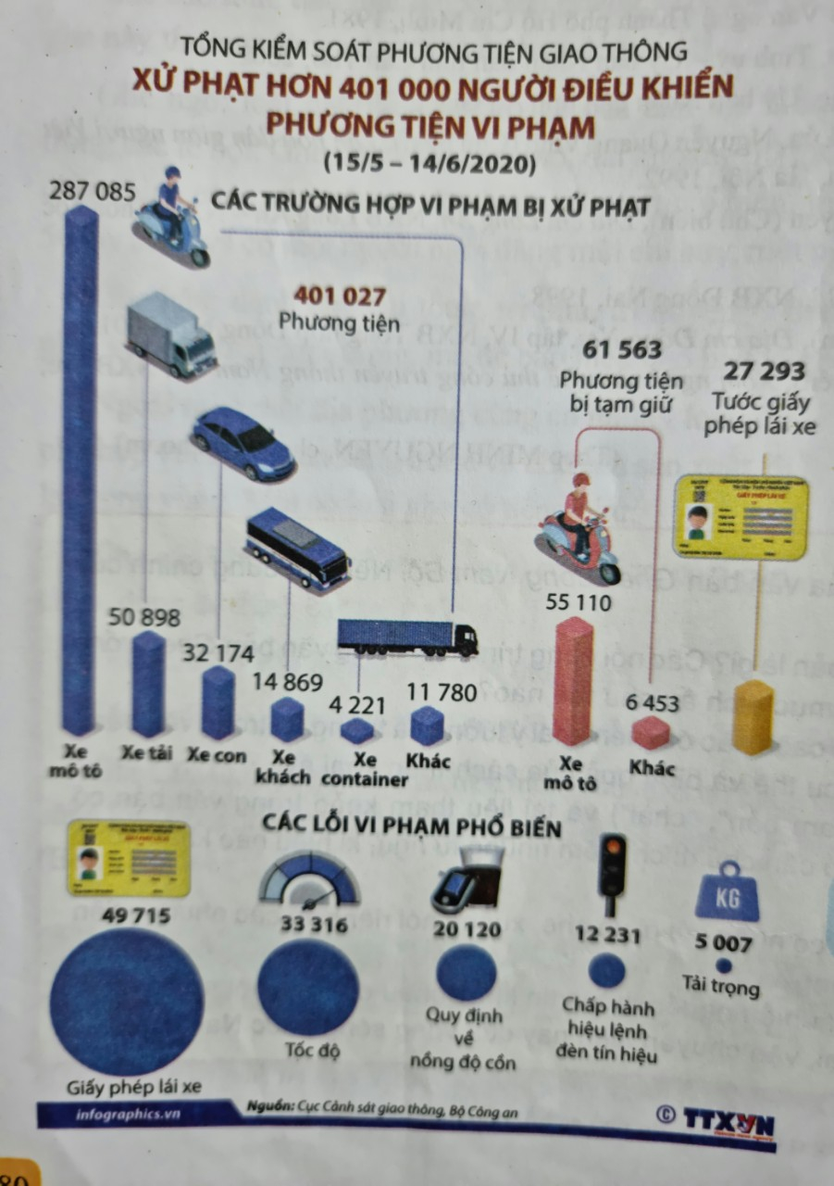
Câu 1: Xác định phương thức biểu đạt chính của văn bản là:
- Nghị luận
- Thuyết minh
- Biểu cảm
- Miêu tả
Câu 2: Mục đích của văn bản trên là:
- Cung cấp thông tin về việc xử lí các phương tiện giao thông, người điều khiển phương tiện vi phạm
- Cung cấp số liệu xử phạt các phương tiện giao thông
- Cung cấp tên các phương tiện hay vi phạm giao thông
- Kể lại những hành vi vi phạm luật giao thông.
Câu 3: Văn bản không sử dụng phương tiện nào để chuyển tải thông tin?
A. Chữ viết
B. Hình ảnh
C. Đồ thị
D. Bản đồ
Câu 4: Theo văn bản, thời gian tổng kiểm soát phương tiện là bao lâu?
A. 1 năm
B. 1 tháng
C. 1 tuần
D. 1 ngày
Câu 5: Văn bản trên đã triển khai thông tin bằng cách nào?
- Trình tự thời gian
- Quan hệ nhân quả
- Theo mức độ quan trọng của thông tin
- Phân loại đối tượng và liệt kê các số liệu.
Câu 6: Văn bản cung cấp mấy nội dung cơ bản:
- 2 nội dung
- 3 nội dung
- 4 nội dung
- 5 nội dung
Câu 7: Từ ngữ nào không được coi là thuật ngữ trong lĩnh vực mà văn bản đề cập đến?
A. Phương tiện
B. Tốc độ
C. Lạm phát
D. Xử phạt
Câu 8: Trong các lỗi vi phạm phổ biến được đề cập trong văn bản, lỗi vi phạm nào lớn nhất?
A. Giấy phép lái xe
B. Tốc độ
C. Quy định về nồng độ cồn

D. Tải trọng
Câu 9: Theo em, mọi người cần làm gì để tham gia giao thông được an toàn?
Câu 10: Hiện nay, các nhà trường đã luôn tổ chức các hoạt động dạy kĩ năng cho HS khi tham gia giao thông. Theo em, điều này có thực sự cần thiết không? Tại sao? (trả lời bằng đoạn văn ngắn từ 5-7 dòng).
GỢI Ý ĐỀ SỐ 1:
 | Gợi ý câu trả lời
Trắc nghiệm | 1B; 2A; 3D; 4B; 5D; 6A; 7A; 8A
Tự luận | Câu 9: Theo em, để tham gia giao thông được an toàn, mỗi người cần có thái độ, ý thức:  + Cần chấp hành nghiêm túc các luật lệ, quy định về an toàn giao thông như: thực hiện các tín hiệu giao thông, khi rẽ phải xin đường, không đi hàng đôi hàng ba, không phóng nhanh vượt ẩu, không dùng xe đạp điện, xe máy khi chưa đủ tuổi, ….  + Nhắc nhở người thân, bạn bè cùng chấp hành luật giao thông thật nghiêm túc, tự giác,…  + Chú ý tập trung quan sát khi tham gia giao thông, không chủ quan, lơ là, thiếu chú ý khi lái xe, sang đường,…  + Luôn coi an toàn giao thông là hạnh phúc của mọi nhà.  …  (HS đưa ra được những quan điểm tích cực là chấp nhận)
Tự luận | Câu 10  * Hình thức: đoạn văn ngắn từ 5-7 dòng  * Nội dung đoạn văn: Nêu suy nghĩ về sự cần thiết tham gia hoạt động dạy kĩ năng cho HS khi tham gia giao thông an toàn.  Mở đoạn: Giới thiệu vấn đề: sự cần thiết tham gia hoạt động dạy kĩ năng cho HS khi tham gia giao thông an toàn.  Thân đoạn: Nêu những điều cần thiết của việc dạy kĩ năngtrong trường học cho HS tham gia giao thông an toàn: (HS tự trả lời câu hỏi: Vì sao lại cần thiết?  - Thực trạng tình trạng vi phạm an toàn giao thông ở lứa tuổi học sinh còn diễn ra phổ biến và đáng lo ngại như: đi xe máy, xe điện khi chưa đủ tuổi, chưa có bằng lái xe, không đội mũ bảo hiểm, lai trở 3 người, tụ tập ở cổng trường, đánh võng lạn lách, …Điều đó đã gây nguy hiểm cho chính các bạn và mọi người.  - Cần thiết tổ chức dạy học trong các nhà trường để rèn kĩ năng tham gia giao thông an toàn cho HS là một yêu cầu của giáo dục. Các bạn cần tham gia để trang bị các kĩ năng, giải quyết các tình huống gặp phải trên đường đi, biết tuân thủ luật giao thông.  - Hình thành thói quen tốt, giúp giảm thiểu tai nạn giao thông, góp phần phát triển đất nước, …

